„Ich habe mich jeden Tag wie ein Zombie gefühlt.“
Über die mangelhafte Lebens- und Arbeitsqualität der Beschäftigten in der luxemburgischen Backindustrie

„Hallo, kann ich bitte ein Baguette und zwei Croissants haben?"
„Ja, natürlich, gerne! Vier Euro bitte."
Nahezu täglich kaufen wir Gebäck oder Brot. Dabei interessieren uns primär der Geschmack und der Preis.
Aber haben Sie sich jemals gefragt, wer die Backwaren herstellt und unter welchen Bedingungen diese Menschen arbeiten?
Genau das wollte ich herausfinden, als ich mit Damien C. (32) über seine früheren Berufserfahrungen als Bäcker in Luxemburg gesprochen habe. Was hat Damien dazu bewogen, seine berufliche Laufbahn irgendwann komplett zu ändern um vom Bäcker zum Buchhalter zu werden?

-Warum hatten Sie sich ursprünglich für den Beruf des Bäckers entschieden?

Ich habe die Schule mit sechzehn Jahren beendet, weil ich das klassische Schulsystem satt hatte und vor allem keine traditionelle Schullaufbahn einschlagen wollte. Ich suchte nach einem Beruf, in dem es etwas zu tun gab, in dem ich mich weiterentwickeln konnte und in dem man relativ leicht einen Job finden würde.

-Was waren Ihre Erwartungen an diese Arbeit?

Es ist ein Job, der super interessant ist, weil man ständig etwas Neues lernt, es ist ein kreativer Beruf. Als ich nach Luxemburg kam, nachdem ich alle möglichen praktischen Studien gemacht hatte, brannte ich darauf, meine Karriere als Patissier/Bäcker zu beginnen. Ich war erst 20 Jahre alt, hatte keine bestimmten Erwartungen und wollte einfach noch mehr lernen und Erfahrungen sammeln.
Ehrlich gesagt, als ich anfing, für eine luxemburgische Elite-Bäckerei zu arbeiten, dachte ich wirklich, dass ich in die hohe Kunst der Spitzenbäckerei eingeführt werden würde und dass meine Zeit hier großartig werden würde. Was sich jedoch schnell herausstellte, war, dass die Leute, die dort arbeiteten, nahezu allesamt Dummköpfe waren, die keine Ahnung vom Backen hatten. In der Bäckerei gibt es genau geregelte Arbeitsschritte, die du nicht überspringen kannst, sonst wird das Endprodukt nicht gut. Die Leute, die dort beschäftigt waren, hatten davon aber absolut keine Ahnung.
Als ich später anfing, für den größten Supermarkt in Luxemburg zu arbeiten, war das Interessante daran, dass es hier eine ganz neue Bäckerei mit einem neuen Konzept gab. Davor hatte der Supermarkt seine Waren von einer anderen großen Bäckerei in Luxemburg bezogen. Aber jetzt bestand die Neuausrichtung darin, alles selbst zu machen. Damals sagte der Chef der Bäckerei, dass es ihr erklärtes Ziel sei, dass die Kunden nicht nur in den Supermarkt gehen, um größere Einkäufe zu tätigen, sondern auch um Backwaren zu kaufen.

-Wie sah Ihr Arbeitsalltag als Bäcker aus?

Als ich für die eingang erwähnte teure Elite-Bäckerei arbeitete, stand ich um 0:30 Uhr auf und kam um 10 Uhr morgens nach Hause. Ich hatte eine Menge Nachtschichten und litt unter extremem Schlafmangel. Tagsüber war es sehr schwierig für mich, ein Nickerchen zu machen, so dass ich letztendlich drei Stunden pro Nacht schlief, manchmal sogar nur eine Stunde. Meine freien Tage waren verschoben. In der Regel hatte ich mittwochs und sonntags frei. An diesen Tagen schlief ich nur, um den Schlaf nachzuholen, der mir fehlte, also konnte ich meine Freizeit nicht einmal genießen. Wenn man sich die Arbeitsrechte in Luxemburg anschaut, muss man ungefähr 30 Stunden frei haben, um so etwas wie ein Wochenende zu haben, doch in der Elite-Bäckerei war das nicht der Fall. Damals wusste ich das nicht und deshalb habe ich mich jeden Tag wie ein Zombie gefühlt. Es waren harte, wirklich schlechte Zeiten. Ab und zu wurde sogar von uns verlangt, dass wir sonntags arbeiteten. Demnach trat ich auch oft sonntags an und sie bezahlten uns schwarz.

-Beschreiben Sie bitte Ihre damaligen Arbeitsbedingungen!

Es ist eine körperliche Arbeit: Du bist den ganzen Tag auf den Beinen. In der Bäckerei des Supermarkts stand ich sieben Stunden lang in einem Raum von zwei Quadratmetern und bewegte mich nicht von meinem Platz. Ab und zu, wenn ich in der Abteilung für Kleingebäck arbeitete, tauchte ich Kekse in Schokolade. Oft war ich den ganzen Tag damit beschäftigt, die gleiche Aufgabe und die gleichen Handgriffe zu erledigen.
Bei der Elite-Bäckerei wurden die Nachtstunden nicht bezahlt. Ich weiß nicht, unter welchem Regime man als Bäcker arbeitet, aber ich finde es wirklich nicht normal, dass man die Nachtstunden nicht bezahlt bekommt, obwohl man sie leistet.
Auf die Weihnachtszeit bereiteten wir uns schon früh vor: Bereits im November haben wir mit den Überstunden begonnen, um mit den großen Mengen an Waren klar zu kommen.
Wir arbeiteten jeden Tag von 6-18 Uhr, sechs Tage die Woche und konnten die Arbeit wegen des hohen Volumens immer noch nicht beenden.
In der Woche vor Weihnachten kam der Vorgesetzte zu uns und wir sprachen über die Tatsache, dass wir das gesetzte Ziel nicht erreichen würden, obwohl wir schon so viele Überstunden geschoben hatten. Für die Feiertage, sprich Weihnachten und direkt danach Neujahr, hast du zwangsläufig eine riesige Menge an Waren vorbereitet und angehäuft, die rausgehen müssen .
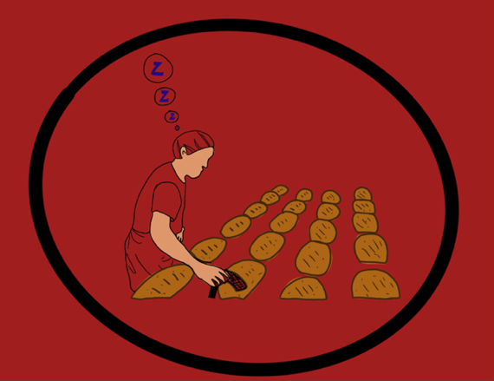
Der Chef kam zu uns und forderte uns auf, am Sonntag zu arbeiten, obwohl wir bereits sechs Tage in der Woche arbeiteten. Daraufhin informierte ich die Personalabteilung, weil sie normalerweise die Arbeitszeitgrenzen festlegen muss. Die einzige Antwort, die ich von dort erhielt, war, dass es an uns Arbeitern liege, mehr zu tun und „sich mehr anzustrengen”.

- Waren die Arbeitsbedingungen in der Elite-Bäckerei besser als die im Supermarkt?

Nein. Ich habe eine Menge Überstunden geschoben und die Verantwortlichen haben mir dabei nicht einmal eine Wahl gelassen. Wenn du die Überstunden nicht geleistet hättest, wärest du entlassen worden oder sie hätten alles getan, damit du gehen würdest. Die meisten Beschäftigten waren nur Gelegenheitsarbeiter, nur wenige blieben länger als zwei Jahre. Wenn man das hört, merkt man schnell, dass es ein großes Problem gibt. Aber das ist genau die Taktik dieser Bäckerei. Sie will ihre Mitarbeiter nicht auf Dauer behalten, das interessiert sie nicht. Die Verantwortlichen ziehen es vor, jemanden zum Mindestlohn zu beschäftigen, ihn zu erschöpfen, ihn wie eine Zitrone auszupressen und wenn er dann geht, ist es ihnen egal, ein anderer wird ihn ersetzen.
Ich kannte einen Herrn, der mit mir arbeitete, der 50 Jahre alt war und seit über 30 Jahren Bäcker war und immer noch 2400 € im Monat verdiente. Er hatte mit ungefähr 2000€ Mindestlohn angefangen und hat in dreißig Jahren, in denen er als Bäcker arbeitete, nur eine Erhöhung von 400€ bekommen. Er gab mir den Rat, beruflich so schnell wie möglich einen anderen Weg einzuschlagen und dass man in anderen Industriezweigen mehr verdient und besser behandelt wird als in der hiesigen Backindustrie. Das Fachwissen und die langjährigen Erfahrungen werden in der luxemburgischen Backindustrie nämlich nicht anerkannt.
Ich hatte damals auch ein Vorstellungsgespräch bei einer anderen großen Bäckerei in Luxemburg. Trotz meiner zehnjährigen Berufserfahrung boten sie mir nur den Mindestlohn an. Das ist ein Beruf, in dem man sich nicht weiterentwickelt und in dem dein persönlicher Wert völlig verschwindet.

-Gab es Fälle von psychischer oder physischer Gewalt in den Bäckereien?

Nichts Extremes, aber leider ja.
Die Elite-Bäckerei schert sich einen Dreck um das Wohl ihrer Arbeiter.
Einmal arbeitete der Kollege von gegenüber an der Arbeitsplatte und bereitete Apfeltaschen zu, als ein Vorgesetzter vorbeikam. Sie waren nicht nach dem Geschmack des Chefs und er ärgerte sich: „Was sind das für beschissene Apfeltaschen, wir sind hier nicht in Frankreich!” und warf ihm die Apfeltaschen ins Gesicht.
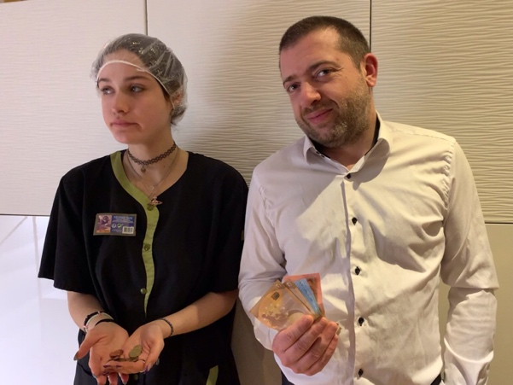
Ein anderer Kollege war gerade dabei, Baumkuchen zuzubereiten. Und wieder gefiel dem Chef das Endprodukt nicht, woraufhin er alle fertigen Waren dem Arbeiter vor die Füße auf den Boden schmiss.
Außerdem waren die Vorgesetzten rassistisch: Wenn etwas nicht in Ordnung war, behaupteten sie immer, dass die „Scheiß-Franzosen” („les français de merde”) schuld seien.

Persönliches Fazit und Verbesserungsvorschläge

Nachdem ich mich über die luxemburgische Backindustrie informiert habe und von einem Insider erfahren habe, unter welchen Bedingungen die Beschäftigten hinter den Kulissen arbeiten müssen, habe ich darüber nachgedacht, wie die geschilderten Missstände allmählich aus der Welt geschafft werden könnten. Es gibt keine einfache Lösung, da viele Probleme hierzulande nicht nur die Backindustrie, sondern die gesamte Lebensmittelindustrie betrifft.
Dennoch gibt es sicherlich Mittel und Wege, ausbeuterische Firmenlenker in ihre Schranken zu weisen.
Damien hat betont, dass sich die Perspektive der Chefs ändern muss. Sie müssen unbedingt an ihrer Mentalität arbeiten, müssen gezielt angeleitet werden, wie man sich um seine Mitarbeiter kümmert. Sie müssten daher Kurse besuchen, in denen sie lernen, wie sie humaner mit ihren Angestellten umgehen. Der regelmäßige Besuch und der erfolgreiche Abschluss solcher Seminare sollte für jeden Geschäftsführer und Vorgesetzten Pflicht sein.
Was die Medien anbelangt, so lassen sich beispielsweise Talkshows im Fernsehen denken, zu denen große Firmenchefs eingeladen werden um öffentlich über das Wohlergehen ihrer Beschäftigten zu sprechen und darüber, in welchen Bereichen der Firma noch Verbesserungsbedarf besteht. Das wäre eine sinnvolle Initiative, denn es geschieht vor aller Augen: Wenn eine Person etwas im Fernsehen oder im Rundfunk sagt und verspricht, zwingt sie das dazu, sich in bestimmten Fällen selbst zur Rechenschaft zu ziehen, und wenn nicht, wird die Öffentlichkeit sie zur Rechenschaft ziehen.

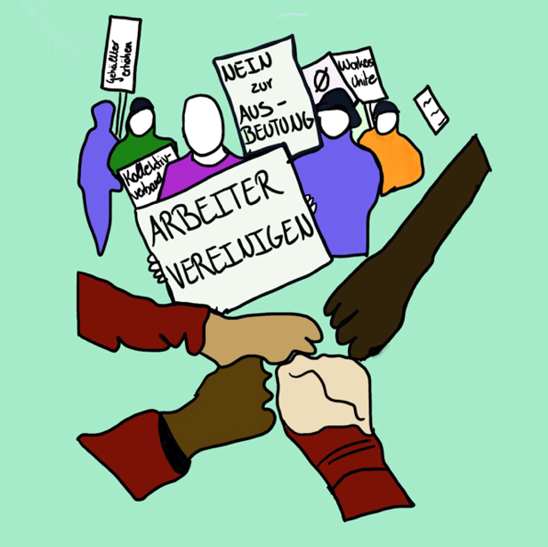
Wenn es um uns junge Menschen geht, können wir Solidaritätsmärsche für alle Arbeitsbranchen organisieren, in denen die Beschäftigten generell unterbezahlt sind und wo Menschen ausgebeutet und im Bedarfsfall wie kaputte Waren ausrangiert und ausgetauscht werden. Jeder kennt die großen Klimastreiks, warum also nicht einen „Arbeiter vereinigt euch!"-Marsch organisieren, bei dem wir die Regierenden zwingen, uns anzuhören? Es ist von größter Bedeutung, dass junge Menschen aktiv werden, denn unsere Zukunft ist bedroht, und wir könnten leicht selbst zu den nächsten unterbezahlten und ausgebeuteten Opfern unserer kapitalistischen Gesellschaft werden.

Im politischen Bereich ist es äußerst wichtig, eine Kollektivvereinbarung für Bäcker zu haben, mit klaren Grenzen, die von den Arbeitgebern eingehalten werden müssen.
Man muss die Gehälter der Mitarbeiter allmählich anheben, entsprechend ihrer Entwicklung, ihrer Berufserfahrung und ihrer Leistung. Dies muss von der luxemburgischen Regierung reguliert und kontrolliert werden.
Ausserdem sollte ein Kollektivverband für Bäcker und Beschäftigte der Backindustrie gegründet werden.
Es ist völlig ungesetzlich, Menschen Überstunden oder Nachtschichten leisten zu lassen und sie dann nicht angemessen oder gar nicht zu bezahlen. Dieses Problem beginnt damit, dass viele jüngere Menschen nicht über ihre eigenen Rechte als Arbeiter und Angestellte aufgeklärt sind und die Chefs dies ausnutzen.
Junge Bäcker, die in die Branche einsteigen, müssen über ihre Arbeitsrechte informiert werden und selbst den Mut haben, für sich einzustehen, wenn sie ausgebeutet werden. Luxemburg ist eine Demokratie, in der alle Menschen gleich sind und gleich sein sollten, und große Chefs können demnach mit ihren Angestellten nicht umspringen, wie sie wollen.
Eine weitere Möglichkeit für junge Menschen, sich mit diesem Problem zu befassen, ist die Gründung einer Organisation bzw. einer online-Plattform nach Wikileaks-Vorbild, die Beschwerden von Bäckern und Arbeitern aus unterbezahlten Berufen entgegennimmt und Missstände öffentlich macht. Dies kann anonym geschehen oder nicht, aber es würde Beschäftigten helfen, die nicht den Mut aufbringen, für sich selbst einzutreten. Stellvertretend können demnach andere, hoffnungsvollere und motiviertere Menschen dies für sie tun.

Ganco Gonçalves Nathalie 2eA* (Lycée Robert Schuman)

